Acessar o mongo via terminal.

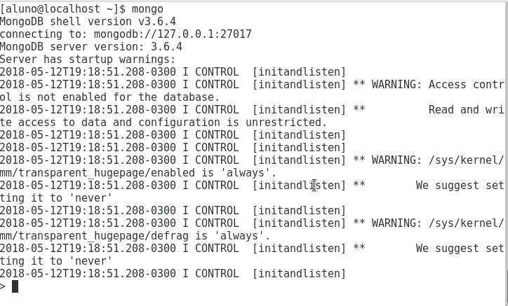

Abaixo temos uma estrutura de modeloa do JSON usado para inserir dados na coleção.
/*
{
_id: POST_ID,
title: TITLE_OF_POST,
description: POST_DESCRIPTION,
by: POST_BY,
url: URL_OF_POST,
tags: [TAG1, TAG2, TAG3],
likes: TOTAL_LIKES,
comments: [
{
user:'COMMENT_BY',
message: TEXT,
dateCreated: DATE_TIME,
like: LIKES
},
{
user:'COMMENT_BY',
message: TEXT,
dateCreated: DATE_TIME,
like: LIKES
}
]
}
*/

Insira os dados na coleção exercicio1, conforme exemplo abaixo, que usa uma estrutura baseada no JSON de cima.
db.exercicio1.insert(
{
_id: 1,
title: 'comentario1',
description: 'um bom modelo' ,
by: 'Aquino',
url: 'http://teste.com/c1',
tags: ['A','B','C'],
likes: 10,
comments: [
{
user: 'aluno1' ,
message: 'Estou evoluindo',
dateCreated: Date(),
likes: 1
},
{
user:'aluno2',
message: 'Muito complicado',
dateCreated: Date(),
likes: 0
},
{
user:'aluno3',
message: 'Legal',
dateCreated: Date(),
likes: 0
}
]
})
Inserindo mais documentos, sem todos os campos preenchidos
db.exercicio1.insert(
{
_id: 2,
title: 'comentario1',
description: 'um bom modelo' ,
by: 'Vale',
url: 'http://teste.com/c1',
tags: ['A','B','C'],
likes: 50,
})
db.exercicio1.insert(
{
_id: 3,
title: 'comentario1',
description: 'um bom modelo' ,
by: 'Joaquim',
url: 'http://teste.com/c1',
tags: ['A','B','C'],
likes: 5,
})
db.exercicio1.insert(
{
_id: 4,
title: 'comentario1',
description: 'um bom modelo' ,
by: 'Joaquim',
url: 'http://teste.com/c1',
tags: ['A','B','C'],
likes: 100,
})
Faz a contagem de comentários usando MapReduce
db.exercicio1.mapReduce(
function() {emit (this.by, this.likes);},
function(key, values) {return Array.sum(values)},
{
//query: {likes: {$gt:0}},
out: "qtd_comments"
}
).find()
Alguns outros exemplos
db.mr.insert(
[{
cust_id: "A123",
amount: 500,
status: "A"
}
,
{
cust_id: "A123",
amount: 250,
status: "A"
}
,
{
cust_id: "B212",
amount: 200,
status: "A"
}
,
{
cust_id: "A123",
amount: 300,
status: "D"
}])
Map Reduce Collection MR (Mostra estatísticas da consulta)
db.mr.mapReduce(
function() {emit (this.cust_id, this.amount);},
function(key, values) {return Array.sum(values)},
{
query: {status: "A"},
out: "order_totals"
}
)
O resultado mostra, que o total de 3 documentos (Status "A"), a função emitiu a saída com 2 agrupamentos de chave e valor
--- Abaixo o resultado com o find, fazendo realmente a consulta
db.mr.mapReduce(
function() {emit (this.cust_id, this.amount);},
function(key, values) {return Array.sum(values)},
{
query: {status: "A"},
out: "order_totals"
}
).find()

